**《必修2 经济与社会》**

**第一单元 生产资料所有制与经济体制**

**第一课 我国的生产资料所有制**

**1.1公有制为主体 多种所有制经济共同发展**

**第一目 公有制主体地位及其体现**

**1、生产资料所有制的地位**：在生产关系中起着决定性作用，是生产关系的核心，是经济制度的基础。占支配地位的生产资料所有制决定着一个社会的基本性质和发展方向。

**2、我国的生产资料所有制**

**内容**：公有制为主体、多种所有制经济共同发展。

**地位**：是中国特色社会主义制度的重要支柱，体现了中国特色社会主义制度的优越性。

**3、公有制经济**

**（1）内容**：包括国有经济，集体经济以及混合所有制经济中的国有成分和集体成分。

**（2）地位**：在国民经济中占主体地位，是社会主义经济制度的基础。

**（3）以公有制为主体的原因**

**①是社会主义初级阶段经济制度的根本特征**。公有制经济为国家建设、国防安全、人民生活改善做出了突出贡献，是社会主义经济制度的基础。

**②是促进生产力发展的根本要求**。有利于推动经济高质量发展。

**③是实现共同富裕的基本前提**。生产资料公有制决定了社会主义国家必须采取按劳分配制度，体现人们在生产资料占有上的平等关系，能防止两极分化，有利于人民共享发展成果，实现共同富裕。

**（4）公有制的主体地位主要体现**

**①公有资产在社会总资产中占优势。**这是就全国而言,有的地方、有的产业可以有所差别。公有资产占优势,要有量的优势,更要注重质的提高。

**②国有经济控制国民经济命脉,对经济发展起主导作用。**

|  |  |
| --- | --- |
| **国有经济** | 国有经济起主导作用,主要体现在控制力上。对关系国民经济命脉的重要行业和关键领域,国有经济必须占支配地位。在其他领域,可以通过资产重组和结构调整,以加强重点,提高国有资产的整体质量。 |
| **国有企业** | 国有企业是国有经济最主要的实现形式,是中国特色社会主义的重要物质基础和政治基础,是推进国家现代化、保障人民共同利益的重要力量,是我们党执政兴国的重要支柱和依靠力量。 |

**第二目 多种所有制经济共同发展**

**1、非公有制经济**

**（1）范围**：包括个体经济、私营经济、港澳台投资经济、外商投资经济以及混合所有制经济中的非国有成分和非集体成分。

**（2）地位、作用**：是社会主义市场经济的重要组成部分。成为稳定经济增长和改善民生的重要力量、创业就业的主要领域、技术创新的重要主体、国家税收的重要来源，为我国社会主义市场经济发展、政府职能转变、农村富余劳动力转移、国际市场开拓等发挥了重要作用。

**2、公有制经济与非公有制经济的关系**

**（1）关系**：在社会主义初级阶段，公有制经济与非公有制经济不是相互排斥、相互抵消的，而是相辅相成、相得益彰、共同发展，统一于社会主义现代化建设进程之中。

**（2）作用**：多种所有制经济共同发展，有利于发挥各种所有制的长处，调动不同经济主体的积极性和创造性，有效利用各方面的资源，取长补短，激发社会主义市场经济的活力，推动经济高质量发展。

**1.2 坚持“两个毫不动摇”**

**第一目 毫不动摇巩固和发展公有制经济**

**1、必须发展壮大国有经济**

**（1）从布局看：要加快国有经济布局优化和结构调整。**推动国有经济进一步聚焦战略安全、产业引领、国计民生、公共服务等功能，向关系国家安全、国民经济命脉的重要行业集中，向提供公共服务、应急能力建设和公益性等关系国计民生的重要行业集中，向前瞻性战略性新兴产业集中。

**（2）从发展原则看：发展壮大国有经济，要深化国资国企改革。**以解放和发展社会生产力为标准，以提高国有资本效率、增强国有企业活力为中心，全面推进依法治企，坚持党对国有企业的全面领导，推动国有资本和国有企业做强做优做大，不断增强国有经济竞争力、创新力、控制力、影响力、抗风险能力。

**（3）从实现形式看：要探索公有制多种实现形式，完善中国特色现代企业制度。股份制是现代企业的一种资本组织形式。**

【提示】①混合所有制经济含义:国有资本、集体资本、非公有资本等交叉持股、相互融合。

②混合所有制经济作用：有利于各种所有制资本取长补短、相互促进、共同发展。

注意：不是所有股份制都是混合所有制，只有由公有制经济和非公有制经济所组成的股份制是混合所有制。即：混﹦公+非公

**2、必须发展壮大农村集体经济**

①要深化农村土地制度制度改革，赋予农民更加充分的财产权益。

②要巩固和完善农村基本经营制度，发展新型农村集体经济，发展新型农业经营主体和农业社会化服务，发展适度规模经营。

**第二目 毫不动摇鼓励、支持、引导非公有制经济发展**

**1、毫不动摇鼓励、支持、引导非公有制经济的原因**

①非公有制经济的地位+作用（见上页1.1.2）

②改革开放以来，我国非公有制经济是在坚持公有制主体地位和发挥国有经济主导作用的前提下，在党和国家方针政策的鼓励和支持下发展起来的，是推动经济社会发展的重要力量。

**2、毫不动摇鼓励、支持、引导非公有制经济的措施**

**（1）国家角度:（优化营商环境）**

**①制度环境：要培育更多充满活力的市场主体，营造支持非公有制经济高质量发展的制度环境**

**【**提醒】企业是最重要的市场主体。企业活力是企业的创新和竞争力之源。

**②市场环境：营造各种所有制主体依法平等使用资源要素、公开公平公正参与竞争、同等受到法律保护的市场环境。**

【提示】公有制经济与非公有制经济的地位：在市场竞争中，二者法律地位是平等的；在国民经济中，二者地位不平等。

**③法治环境：健全支持非公有制经济发展的法治环境，**贯彻落实包括市场准入、企业融资等在内的促进公有制经济健康发展的各项政策措施，**形成促进非公有制经济发展的良好环境和社会氛围。**

**（2）非公有制企业角度：**

①支持和帮助非公有制企业提高企业管理水平，完善管理体制机制，提高生产技术水平和研发能力，从而不断提高企业的效率和市场竞争力。

②企业成功经营的要素：a.制定正确的经营战略；b.提高自主创新能力，依靠技术进步、科学管理等手段，形成自己的竞争优势;c.企业必须诚信、守法经营，树立良好的信誉和企业形象。

**（3）非公有制人士角度**

要全面构建亲清政商关系，促进非公有制经济人士健康成长，弘扬企业家精神，推动非公有制经济人士做合格的中国特色社会主义事业建设者。非公有制经济人士要坚持爱国敬业，坚持守法经营、诚信经营，坚持回报社会、积极承担社会责任，树立企业的良好社会形象。

**第二课 我国的社会主义市场经济体制**

**2.1 充分发挥市场在资源配置中的决定性作用**

**第一目 市场调节**

**1、资源配置**

**（1）合理配置资源的原因**：资源有限性和需求无限性之间的矛盾，决定必须合理配置资源，以更好地满足人类的多方面需要。

**（2）配置资源的两种基本手段**：计划和市场是资源配置的两种基本手段。

①计划经济体制（改革开放以前）：计划在资源配置中起决定性作用。——政府宏调是“看得见的手，有形的手”。

②市场经济体制（改革开放以后）：市场在资源配置中其决定性作用。——市场调节是“看不见的手，无形的手”。

**2、市场配置资源**

**（1）规律/地位**：市场决定资源配置是市场经济的一般规律。

**（2）市场配置资源的机制/方式**：在市场经济中，生产什么，如何生产、产品如何分配，主要是市场通过价格、供求、竞争等机制来调节的。（简言之：市场通过价格、供求、竞争等机制来调节资源配置。）

【拓展】供求和价格的关系——供求和价格相互影响

①供求影响价格：供不应求，价格上涨；供过于求，价格下降。

②价格影响供求：价格上涨，需求减少、供给增加；价格下降，需求增加、供给减少。

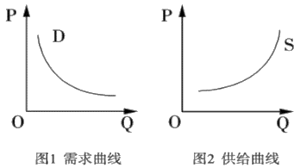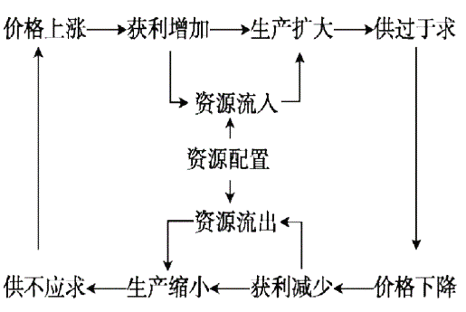

**（3）市场配置资源的优点**

①市场价格及其波动，能够反映供求状况及其变化，市场供求的变化也会影响市场价格，调节人、财、物在全社会的配置，把资源配置到最需要的环节中去。——合理配置

②市场竞争能引导资源流向效率高的领域和企业，推动科学技术和经营管理进步，实现优胜劣汰。——优化配置

**第二目 市场体系**

**1、为什么要建设高标准市场体系**：统一开放、竞争有序的市场体系，是充分发挥市场在资源配置中的决定性作用的基础。提高资源配置效率和公平性，必须建构全国统一大市场，深化要素市场改革，建设高标准市场体系。

**2、建设高标准市场体系的要求**

**(1)要强化市场基础制度规则统一**。良好的市场运行需要公平开放透明的市场经济基础制度来维护，要完善统一的产权制度，实行统一的市场准入制度，维护统一的公平竞争制度，健全统一的社会信用制度。

**(2)要完善主要由市场决定价格的机制**。凡是能由市场形成价格的都交给市场，政府不进行不当干预。政府定价主要限定在重要公用事业、公益性服务、网络型自然垄断环节等方面。政府定价要提高透明度，接受社会监督。

**第三目 市场缺陷**

**1、市场调节不是万能的。**（不能调+不能完全调）

**2、市场调节有局限性，存在自发性、盲目性、滞后性等弊端。**

①自发性—原因：追逐不正当利益；表现：唯利是图、不择手段、制假售假、违法违规等。

②盲目性—原因：信息掌握不全面；表现：决策盲目跟风，一哄而上或一哄而退。

③滞后性—原因：价格信号传递到商品生产的调整有一定时间差（即获知有利可图后再去生产，生产出来后才发现市场早已饱和，导致资源浪费）；表现：事后调节。

**（3）单靠市场调节的危害**：①影响资源配置效率，导致资源浪费②导致经济运行大起大落，社会经济不稳定③产生不正当竞争、垄断，损害社会公平④导致收入差距拉大。

**2.2 更好发挥政府作用**

**第一目 社会主义市场经济体制的基本特征**

**1、社会主义市场经济体制的地位**：是中国特色社会主义的重大理论和实践创新，是社会主义基本经济制度的重要组成部分。

**2、社会主义市场经济体制的基本特征/优越性**

**（1）重要特征：**坚持党的领导，发挥党总揽全局、协调各方的领导核心作用。——为何要坚持党的领导：我国是共产党领导的社会主义国家，党的领导是中国特色社会主义最本质的特征和中国特色社会主义制度的最大优势。

**（2）显著优势：**把社会主义制度和市场经济有机结合起来，既能发挥市场经济的长处，又能发挥我国社会主义制度的显著优势。

**（3）根本目标：**促进全体人民实现共同富裕。——**作用：**社会主义市场经济体制既能调动劳动者和各类市场主体的积极性和创造性，促进效率提高，又能避免两极分化，让全体人民共享发展成果。

**（4）内在要求：**科学的宏观调控、有效的政府治理。**——作用：**社会主义市场经济体制能够通过更好发挥政府作用，把人民的当前利益与长远利益、局部利益与整体利益结合起来，发挥全国一盘棋，调动各方面积极性，集中力量办大事的显著优势，促进经济社会持续健康发展。

【注意】无论是资本主义市场经济还是社会主义市场经济，都是市场调节和宏观调控的有机统一。不同点在于我国宏观调控更加科学。

**第二目 我国政府的经济职能**

**1、我国政府的经济职能及作用**

|  |  |
| --- | --- |
| **经济职能** | **目标/作用** |
| 实施国家重大发展战略和中长期经济社会发展规划制度 | 实现经济社会发展目标 |
| 实施宏观经济政策 | 保持宏观经济稳定 |
| 实施产业政策 | 促进产业结构不断优化升级，增强国民经济竞争力 |
| 实施区域政策和环境政策 | 推动区域经济协调发展和可持续发展 |
| 市场监管、质量监管、安全监管 | 规范市场秩序，保障公平竞争，弥补市场缺陷 |
| 加强和优化公共服务 | 保障社会公平正义，促进共同富裕，更好满足人民日益增长的美好生活需要 |

【名词点击】①经济发展战略，是一个国家对经济社会发展的全局性、长期性、关键性问题的总谋划和总方针；②产业政策，是政府为了实现一定的经济社会目标而对产业的形成、发展进行干预和引导的各种政策的总和。产业政策的功能主要在于弥补市场缺陷、调节产业结构、保护民族产业、实现国家战略等。

**2、科学的宏观调控**

**（1）原因：**市场调节存在固有的弊端。宏调是政府的主要经济职能之一。

**（2）含义：**指国家综合运用各种手段对经济总量进行调节和控制。

**（3）主要目标：**促进经济增长，增加就业，稳定物价，保持国际收支平衡。

**（4）主要任务：**保持经济总量平衡，促进重大经济结构协调和生产力布局优化，减缓经济周期波动影响，防范区域性、系统性风险，稳定市场预期，实现经济高质量发展。（经济总量平衡：指经济平稳运行要求社会总供给与社会总需求基本上保持平衡。）

**（5）宏调手段**

**①经济手段：**财政政策和货币政策是最常用的经济手段。

**②法律手段：**制定和运用经济法规。（如制定颁布XX法律、依法查处等）

**③行政手段：**强制性的行政命令、指示、规定等（如禁令、颁发/吊销营业执照、限价、查封、扣押等。）

【注意】宏观调控以经济手段、法律手段为主，以行政手段为辅**。**

3、**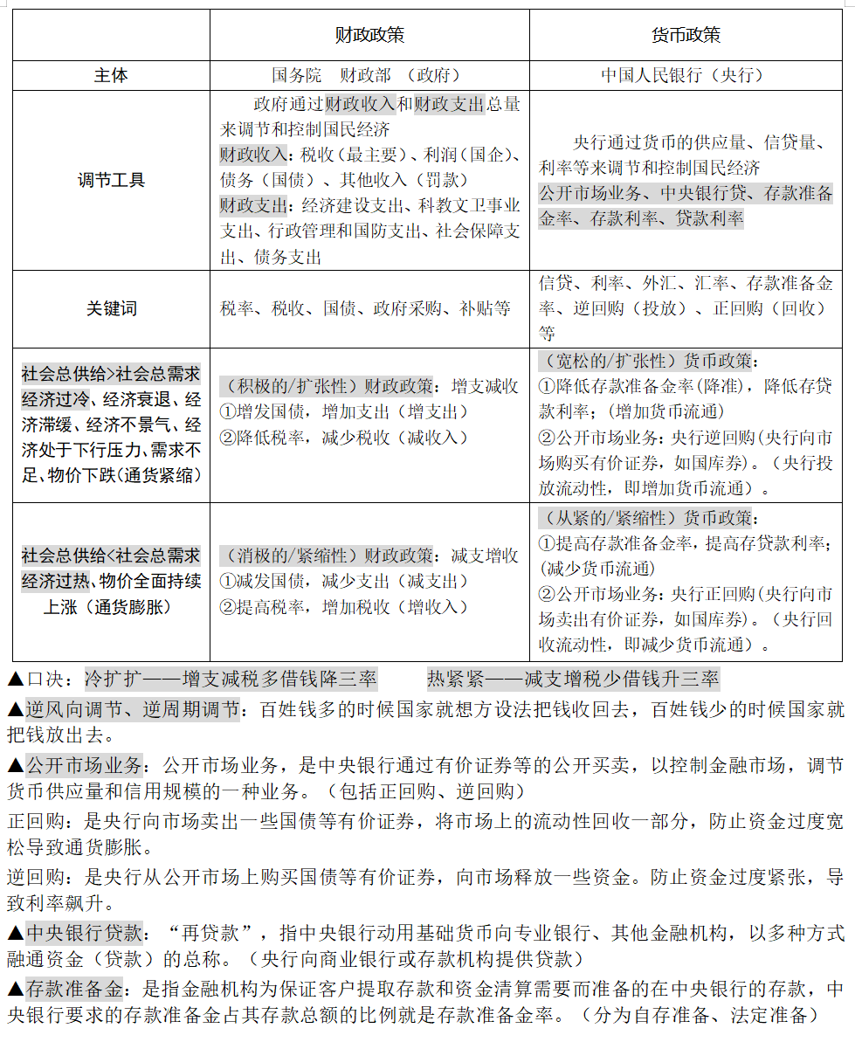加快构建高水平社会主义市场经济体制的要求**：充分发挥市场在资源配置中的决定性作用，更好发挥政府作用，推动有效市场和有为政府更好结合，激发各类市场主体活力，为经济高质量发展提供体制保障。

**第二单元 经济发展与社会进步**

**第三课 我国的经济发展**

**3.1 贯彻新发展理念**

**第一目 坚持以人民为中心的发展思想**

**1、含义**：坚持以人民为中心的发展思想，就要维护人民根本利益，增进民生福祉，不断实现发展为了人民、发展依靠人民、发展成果由人民共享，让现代化建设成果更多更公平惠及全体人民。

**2、要求**

**①发展为了人民**：就是要从人民群众的根本利益出发谋发展、促发展，不断满足人民对美好生活的需要，努力促进人的全面发展。

**②发展依靠人民**：就是要把人民作为发展的力量源泉，充分尊重人民主体地位和人民群众的首创精神，不断从人民群众中汲取智慧和力量，依靠人民创造历史伟业。

**③发展成果由人民共享**：就是要使发展成果惠及全体人民，不断保障和改善民生、增进人民福祉，走共同富裕道路，彰显制度优势。

**3、意义**：人民性是马克思主义的本质属性。以人民为中心的发展思想，反映了坚持人民主体地位的内在要求，彰显了人民至上的立场观点方法，确立了贯彻新发展理念必须始终坚持的基本原则。

**第二目 坚持创新、协调、绿色、开放、共享发展**

**1、贯彻新发展理念的必要性**

**①时代需要**：理念是行动的先导，一定的发展实践是由一定的发展理念来引领。新时代需要新发展理念。

**②国情需要**：要着力解决好发展不平衡不充分问题，破解发展难题，增强发展动力，厚植发展优势，更好满足人民日益增长的美好生活需要，就必须完整、准确、全面贯彻新发展理念。

**③实践需要**：全面推进中国式现代化，推动高质量发展。

**2.新发展理念的内容/如何坚持新发展理念**

**（1）坚持创新发展**

**①解决问题：**创新发展注重的是解决发展动力问题。

**②重要性：**创新是引领发展的第一动力。

**③措施：**坚持创新发展，必须把创新摆在国家发展全局的核心位置，不断推进理论创新、制度创新、科技创新、文化创新等各方面创新，让创新贯穿党和国家一切工作，让创新在全社会蔚然成风。

【相关链接】教育、科技、人才是全面建设社会主义现代化国家的基础性、战略性支撑。科技是第一生产力；人才是第一资源，是衡量一个国家综合国力的重要指标，是自主创新的关键；创新是第一动力，一个国家和民族的创新能力，从根本上影响甚至决定国家和民族前途命运。

**（2）坚持协调发展**

**①解决问题：**协调发展注重的是解决发展不平衡问题。

**②重要性：**协调发展是持续健康发展的内在要求。

**③措施：**要正确处理发展中的重大关系，重点促进城乡区域协调发展实施乡村振兴战略和区域协调发展战略，缩小城乡和区域差距，促进经济社会协调发展，促进新型工业化、信息化、城镇化、农业现代化同步发展，增强发展的整体性。

**（3）坚持绿色发展**

**①解决问题：**绿色发展注重的是解决人与自然和谐共生问题。

**②重要性：**人与自然是生命共同体。绿色是永续发展的必要条件和人民对美好生活追求的重要体现，生态文明建设是关系中华民族永续发展的千年大计。

**③措施：**必须牢固树立和践行绿水青山就是金山银山的理念，坚持可持续发展，要坚持节约优先、保护优先、自然恢复为主的方针，坚定不移走生产发展、生活富裕、生态良好的文明发展道路，建设美丽中国，实现中华民族永续发展，建设人与自然和谐共生的中国式现代化。

【提示】可持续发展强调资源的永续利用。要求既满足当代人的需求，又不损害后代人满足其需求的能力，既要达到发展经济的目的，又要保护好人类赖以生存的自然资源与环境。

**（4）坚持开放发展**

**①解决问题：**开放发展注重的是解决发展内外联动问题。

**②重要性：**开放带来进步，封闭必然落后，开放是国家繁荣发展的必由之路。

**③措施：**要顺应我国经济深度融入世界经济的趋势，奉行互利共赢的开放战略，遵循共商共建共享原则，推动高水平对外开放、推动构建人类命运共同体。

**（5）坚持共享发展**

**①解决问题：**共享发展注重的是解决社会公平正义问题。

**②重要性：共享**是中国特色社会主义的本质要求。

**③措施：**要作出更有效的制度安排，坚持全民共享、全面共享、共建共享、渐进共享，使全体人民有更多获得感、幸福感、安全感，朝着共同富裕方向稳步前进。

**3、新发展理念的内在联系和总要求**

**（1）内在联系**：创新、协调、绿色、开放、共享的新发展理念，相互贯通、相互促进，是具有内在联系的集合体，要统一贯彻，不能顾此失彼，也不能相互替代。

**（2）总要求**：要把新发展理念完整、准确、全面贯穿发展全过程和各领域，推动经济实现质的有效提升和合理增长。

**3.2 推动高质量发展**

**第一目 全面建设社会主义现代化国家的首要任务**

**1、推动高质量发展的原因**

①进入新时代，随着我国发展环境、发展条件的变化，我国经济已由高速增长阶段转向高质量发展阶段。

②高质量发展是全面建设社会主义现代化国家的首要任务。推动中国式现代化，必须实现高质量发展。

③高质量发展是现阶段乃至更长时期我国经济社会发展的主题，关系我国社会主义现代化建设全局。

④当今世界正经历百年未有之大变局，我国发展的外部环境日趋复杂。

**2、高质量发展的含义**：就是从“有没有”转向“好不好”，就是能够很好满足人民日益增长的美好生活需要，是体现新发展理念的发展。

【提示】经济增长≠经济发展。经济增长是经济发展的基础，经济发展不仅包括经济增长，还包括经济结构优化、经济效益提高、生态环境改善、人民生活水平提高等。

**第二目 构建新发展格局**

**1、构建新发展格局/推动高质量发展的措施**

**（1）构建国内大循环为主体、国内国际双循环相互促进的新发展格局**。

①坚持扩大内需这个战略基点，使生产、分配、流通、消费更多依托国内市场，促进国民经济良性循环。

②把实施扩大内需战略同深化供给侧结构性改革有机结合起来，增强国内大循环内生动力和可靠性，提升国际循环质量和水平，加快建设现代化经济体系。

【拓展1：供给侧结构性改革】供给侧结构性改革，重点是解放和发展社会生产力，用改革的办法推进结构调整，减少无效和低端供给，扩大有效和中高端供给。供给侧结构性改革的根本，是使我国供给能力更好满足广大人民日益增长的美好生活需要，从而实现社会主义生产目的。

【拓展2：建设现代化经济体系的原因】国家强，经济体系必须强。建设现代化经济体系是跨越关口的迫切要求和我国发展的战略目标，是推动高质量发展、全面提高经济整体竞争力的必然要求。

**（2）建设现代化产业体系**

坚持把发展经济的着力点放在实体经济上，推进新型工业化，加快建设制造强国、质量强国、航天强国、交通强国、网络强国、数字中国。

【拓展】（1）实体经济（钱生物）①含义：是物质产品和精神产品的生产、销售及提供相关服务的经济活动。②地位：实体经济是一国经济的立身之本，是国家强盛的重要支柱。要把发展经济的着力点放在实体经济上，筑牢现代化经济体系的根基。③主体：制造业。

（2）虚拟经济：（钱生钱）如“金融业、博彩业”等。

（3）二者关系：实体经济是虚拟经济的基础，虚拟经济在根本上是为实体经济服务的。

**（3）全面推进乡村振战略**

坚持农业农村优先发展，巩固拓展脱贫攻坚成果，加快建设农业强国，扎实推动乡村产业、人才、文化、生态、组织振兴，全方位夯实粮食安全根基，确保中国人的饭碗牢牢端在自己手中。

**（4）区域协调发展战略**

深入实施区域协调发展战略、区域重大战略、主体功能战略、新型城镇化战略，优化重大生产力布局，构建优势互补、高质量发展的区域经济布局和国土空间体系。

**（5）推进高水平对外开放**

稳步扩大规则、规制、管理、标准等制度型开放，加快建设贸易强国，推动共建“一带一路”高质量发展，维护多元稳定的国际经济格局和经贸关系。

**2、推动我国经济社会发展的指导方针**

总之，我们必须完整、准确、全面贯彻新发展理念，以推动高质量发展为主题，加快构建以国内大循环为主体、国内国际双循环相互促进的新发展格局，以教育、科技、人才为基础性、战略性支撑，全面建设社会主义现代化国家。

**第四课 我国的个人收入分配与社会保障**

**4.1 我国的个人收入分配**

**第一目 按劳分配为主体 多种分配方式并存**

**1、我国的个人收入分配制度**

**（1）是什么**：按劳分配为主体、多种分配方式并存的分配制度

**（2）原因**：①生产资料所有制决定分配方式。我国坚持公有制为主体、多种所有制经济共同发展，决定了分配制度必然是按劳分配为主体、多种分配方式并存。②根本原因：由我国社会主义初级阶段生产力水平决定。

**2、按劳分配**

**（1）性质/地位**：按劳分配是社会主义的分配原则。

|  |  |  |  |
| --- | --- | --- | --- |
| 适用范围 | 分配依据/尺度 | 分配对象 | 分配标准 |
| 公有制经济 | 劳动数量和质量 | 个人消费品 | 多劳多得，少劳少得 |

**（2）含义**：

**（3）具体形式**：国企、集体企业职工的工资、奖金、津贴；家庭联产承包所得等。

【注意】按劳分配只存在于公有制经济中；但公有制经济中除按劳分配外，也存在按生产要素(除劳动要素外)分配。

**（4）原因**

**必要性**：实行按劳分配是由一定的经济条件决定的。生产资料公有制是实行按劳分配的前提；社会主义公有制条件下生产力的发展水平，是实行按劳分配的物质基础；社会主义条件下人们劳动的性质和特点，是实行按劳分配的直接原因。

**重要性/意义**：①提高效率：实行按劳分配, 有助于充分调动劳动者的积极性和创造性，激励劳动者努力学习科学技术、提高劳动技能，促进社会生产的发展。②促进公平：实行按劳分配是对剥削制度的根本否定，体现了劳动者共同劳动、平等分配的社会地位。

**3、按生产要素分配**

**（1）含义**：生产要素所有者凭借对生产要素的所有权参与收益分配。

**（2）形式**：让劳动、资本、土地、知识、技术、管理、数据等生产要素参与收入分配。

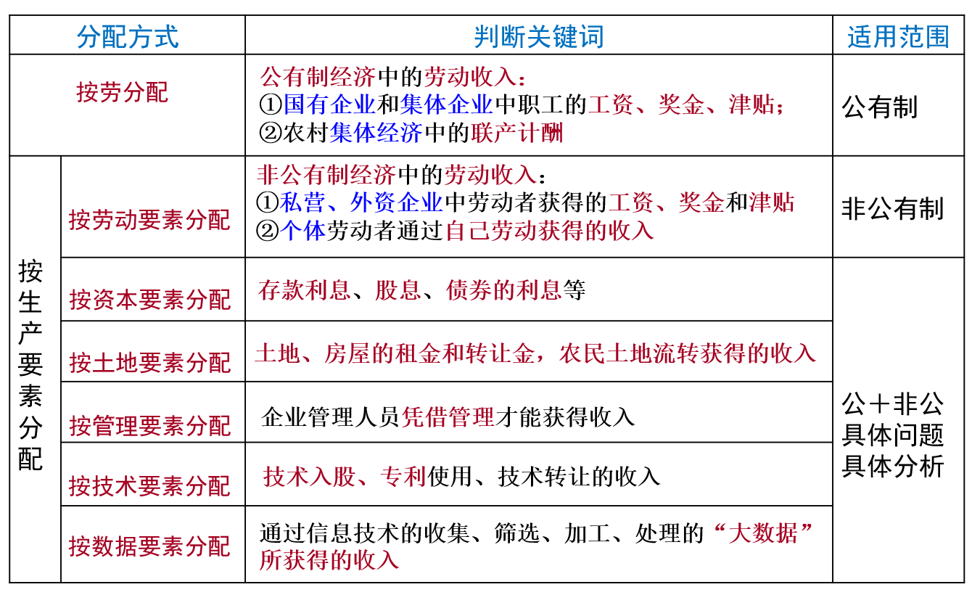**（3）意义**：有利于让一切要素的活力竞相迸发，让一切创造社会财富的源泉充分涌流，推动资源优化配置，促进经济发展。

**4、我国居民收入的途径/来源**

**（１）劳动性收入**：通过劳动所获得的收入。包括工资、津贴和资金——按劳分配和按劳动要素分配均属于劳动性收入

**（２）财产性收入**：通过自己所拥有的各类财产获得的收入。如利息、股票分红、租金、专利转让费等

**（３）经营性收入**：通过生产经营活动所获得的收入等。

**（４）转移性收入**：国家、单位、社会团体对住户的各种经常性转移支付和住户之间的经常性收入转移，包括养老金、社会救济金和补助、政策性生产补贴、政策性生活补贴、救灾款等。

**5、弘扬劳动精神**

**（1）劳动的重要性**：劳动是财富的源泉，我们获取的任何收入归根结底都来自劳动创造。

**（2）要求**：①弘扬劳动最光荣、劳动最崇高、劳动最伟大、劳动最美丽的社会风尚。②树立以辛勤劳动为荣、以好逸恶劳为耻的劳动观。③要鼓励全体劳动者通过辛勤劳动、诚实劳动、创造性劳动致富。

**第二目 完善个人收入分配**

**1、完善个人收入分配的原因：**分配制度是促进共同富裕的基础性制度。收入分配是民生之源,是改善民生,实现发展成果由人民共享最重要、最直接的方式。

**2、完善个人收入分配，促进收入分配公平的措施①做大蛋糕 ②-⑦切好蛋糕**

①根本措施：以经济建设为中心，大力发展生产力，推动经济高质量发展，增加社会财富和居民收入。

②理顺关系：理顺国家、企业和个人三者的收入分配关系。

③完善制度：构建初次分配、再分配、第三次分配协调配套的制度体系，健全体现效率、促进公平的收入分配制度。

④两个同步:要坚持居民收入增长和经济增长基本同步、劳动报酬提高和劳动生产率提高基本同步。

⑤三种分配：A.在初次分配方面：提高居民收入在国民收入分配中的比重，提高劳动报酬在初次分配中的比重;要坚持多劳多得，鼓励勤劳致富，促进机会公平，增加低收入者收入，扩大中等收入群体；要健全各类生产要素由市场评价贡献、按贡献决定报酬的机制。

B.再分配：加大税收、社会保障、转移支付等调节力度。完善个人所得税制度，规范收入分配秩序，保护合法收入,调节过高收入，取缔非法收入。

C.第三次分配：重视发挥第三次分配作用，发展慈善等社会公益事业。

⑥消除贫困:必须坚持消除贫困，巩固脱贫攻坚成果，推进乡村振兴。

**4.2 我国的社会保障**

**第一目 多种多样的社会保障**

**1、完善社会保障的必要性**：面对现实生活中人们可能遇到的疾病、失业、养老、灾 害、生活贫困等各种问题，国家依法建立起由政府和社会承担主要责任的社会保障体系。

**2、完善社会保障的重要性**：社会保障是保障和改善民生、维护社会公平、增进人民福祉的基本制度保障，是促进经济社会发展、实现广大人民群众共享改革发展成果的重要制度安排。

**3、完善社会保障的作用**

**（1）减震作用**：通过防范和化解社会成员的生存危机，保障他们的基本生活权利，能够有效维护社会生活秩序的稳定，发挥民生保障安全网作用。

**（2）平衡作用**：通过国民收入再分配，发挥收入分配调节器作用，能够调节不同社会群体之间的利益关系,化解社会矛盾和冲突,促进社会公平正义。

**（3）互助作用**：通过风险分摊与责任共担，充分发挥社会互助共济功能,同时通过社会成员的自助与他助,推动社会持续健康发展。

【注意】社会保障既有经济保障，也有服务保障。

**4、社会保障的主要内容**

**（1）社会保险**：社会保障体系的核心。通过政府、单位、个人三方共同筹集资金。主要包括基本养老保险、基本医疗保险、工伤保险、失业保险、生育保险等。

【注意】股买商业保险，是规避风险的有效措施。

**（2）社会救助**：是最先形成的、历史最悠久的社会保障形式。政府通过国民收入再分配，对因自然灾害或其他经济社会原因而无法维持最低生活水平的公民给予无偿帮助，以保障其最低生活水平。是保障社会成员生活安全和生存权利的“最后一道防线”。

**（3）社会福利**：最高层次的社会保障。政府和社会向老年人、残疾人、妇女、儿童及其他社会成员提供的社会化服务、实物供给或者福利津贴。

**（4）社会优抚**：特殊社会保障。国家和社会依法对现役军人、复员退伍军人以及军烈属等优抚对象实行物质照顾、生活和工作安置、精神抚慰的褒扬性、补偿性、优待性、综合性的特殊社会保障。

**第二目 完善社会保障体系**

**1、覆盖全民：**要公平对待每个公民并确保其享受相应的社会保障权益，建立覆盖全民、城乡统筹的社会保障体系，形成没有漏洞的“安全网”。同时，完善社会保障体系要更多地维护好弱势群体的利益，缩小贫富差距，促进社会和谐发展。

**2、保障适度：**既要尽力而为，又要量力而行，要坚持社会保障水平与经济社会发展相适应。

【注意】（1）经济社会发展和社会保障的关系：①经济发展是社会保障的基础。②社会保障又通过影响社会稳定、就业率等，影响经济发展。

（2）如何处理经济社会发展和社会保障的关系：①随着经济社会的发展，人民对生活安全保障的要求越来越高，要加强社会保障体系建设，不断满足人民的社会保障需求；②只有建立起与经济发展水平相适应、保障适度的社会保障体系，才能使社会保障持续发展。

**3.、权责清晰：**要做到权责清晰，必须明确各方的权利与责任，严格依法监管。

（社会保障资金的筹集涉及政府、企业、个人和其他单位的经济利益，需要各方合理分担责任。）

**4、总要求：**健全多层次社会保障体系，坚持应保尽保原则，按照兜底线、织密网、建机制的要求，加快健全覆盖全民、城乡统筹、权责清晰、公平统一、可持续的多层次社会保障体系。

**【答题模板】请你用《经济与社会》的相关知识，分析……实现共同富裕**

**1.原因**：

①我国坚持以公有制为主体、多种所有制经济共同发展，以公有制为主体，是实现共同富裕的基本前提，有利于人民共享发展成果。

②是中国特色社会主义制度优越性的重要体现。

③符合社会主义本质的要求，社会主义的本质是解放和发展生产力，消灭剥削，消除两极分化，最终实现共同富裕。

④是实现社会主义市场经济体制的根本目标的要求，促进全体人民实现共同富裕是社会主义市场经济体制的根本目标，以公有制为主体、多种所有制经济共同发展，以按劳分配为主体、多种分配方式并存，既能提高效率，又能防止两极分化，让全体人民共享发展成果。

⑤是坚持以人民为中心的发展思想，贯彻新发展理念，坚持共享发展的要求，坚持共享发展保障发展成果更多更公平惠及全体人民。

**2.措施：**

**①**坚持党的领导；归根结底要大力发展生产力，社会主义基本经济制度具有不断解放和发展生产力的显著优势；必须坚持社会主义基本经济制度（三个依据材料回答）；既要发挥市场的决定性作用，更要发挥好政府的作用，履行经济职能，加强科学的宏观调控。

**②**全面贯彻新发展理念，坚持协调、共享的发展理念；

**③**加快建设现代化经济体系，转变经济发展方式、优化经济结构、转换经济增长动力，推动经济高质量发展，把蛋糕做大、做强；

**④**建设体现效率、促进公平的分配体系，坚持按劳分配为主体、多种分配方式并存，完善个人收入分配制度**（具体内容见一：完善个人收入分配的措施：理顺一个关系、两个同步、初次分配、再分配、第三次分配、调节、消除贫困）**

⑤大力弘扬脱贫攻坚精神，切实巩固脱贫攻坚成果；

⑥劳动是财富的源泉，要弘扬劳动精神，通过辛勤劳动、诚实劳动、创造性劳动致富。

⑦完善社会保障体系，重视发挥第三次分配的作用。